授权码运作设计说明书
V3.9.0_01_20141104

文档修订记录表
完成日期 | 作者 | 变化状态 | 版本号 | 变更内容及范围
2014.10.29 | 杨健 | A | 1.0 | 授权码政策编写
2014.11.04 | 杨健 | M | 1.1 | 授权码运作流程编写

目 录
一、业务需求概述 3
1.1 名词定义 3
1.2 业务背景、概述和目标 3
1.3 角色 4
1.4 使用场景 4
1.5 干系人 4
1.6 预期开发时间表 5
1.7 运作政策概述 5
二、业务运作流程 6
2.1 代理商申请流程 7
2.2 代理商运作流程 8
2.3 代理商分润结算流程 9
三、功能设计 9
四、非功能设计 9
五、接口定义 9
六、风险描述 9

一、业务需求概述

1.1 名词定义
名词 | 定义
通付宝平台服务 | 通付宝平台服务指通付宝App应用（Android版本/iOS版本）上提供的移动支付交易服务。
代理商 | 指通付宝公司的代理合伙人，通过签订合同和支付一定的保证金，获得通付宝业务分润的权利，同时承担推广通付宝产品、销售刷卡器和发展用户的义务。
用户 | 指使用通付宝平台服务的用户。
刷卡器 | 指使用通付宝“掌上银行”业务时，插在手机的耳机孔的epos外设硬件，用户目前只能通过刷卡器刷卡才能进行相关的业务支付。
授权码 | 授权码是用户使用通付宝“掌上银行”业务时，不使用刷卡器，通过直接输入或选择银行卡达到支付交易目的的一个授权代号，只有拥有这个代号的人可以不使用刷卡器进行交易。

1.2 业务背景、概述和目标
业务背景 | 目前芯片卡推广，通付宝刷卡器无法支持芯片卡刷卡，掌上银行业务必须通过刷卡器进行交易
业务概述 | 通过增加授权码，达到掌上银行业务可以不使用刷卡器进行交易
业务目标 | 为芯片卡推广后，老用户无法使用目前的刷卡器进行交易做准备

1.3 角色
角色 | 人员
产品总监 | 贾业辉
产品经理 | 杨健
程序员 | 李海锋、肖雨
测试人员 | 宾兰芳

1.4 使用场景
业务 | 使用场景
转账汇款 | 转账方使用授权码进行支付
还信用卡 | 还款方使用授权码进行支付
商户收款 | 支付方使用授权码进行支付

1.5 干系人
运营阶段 | 部门 | 责任人 | 职责
准备阶段 | 招商部 | 运营总监、招商经理 | 准备招商物料、话术
准备阶段 | 仓管部 | 王锦霆 | 刷卡器、授权码准备
招商阶段 | 招商部 | 招商经理、招商专员 | 代理商意向洽谈
招商阶段 | 商务部 | 苏琪梦 | 接收代理商信息入库
招商阶段 | 财务部 | 财务经理 | 确定代理商支付款项
招商阶段 | 总经理 | 总经理 | 审批代理商资质、签约授权
招商阶段 | 仓管部 | 王锦霆 | 刷卡器、授权码
运作阶段 | 代理商 | 各代理商 | 发展用户、售卖产品
运作阶段 | 财务部 | 财务经理、出纳 | 整理分润报表、交易支付
运作阶段 | 仓管部 | 王锦霆 | 按照采购需求配送
运作阶段 | 热线部 | 黄伟叨 | 热线服务
结算阶段 | 财务部 | 财务经理、会计、出纳 | 交易对账、结算报表、分润支付
结算阶段 | 总经理 | 总经理 | 代理商分润审核
结算阶段 | 代理商 | 各代理商 | 接收、核对分润

1.6 预期开发时间表
阶段 | 预期时间
需求提出时间点 | 2014.10.29
需求评审时间点 | 2014.11.5
技术方案评审时间点 | 待定
开发实施时间段 | 待定
功能测试时间段 | 待定
投产上线时间点 | 待定

1.7 运作政策概述
授权码作为刷卡器的一个虚拟补充产品，与刷卡器一样能获得“掌上银行”业务支付权利（解除必须使用刷卡器的限制，可以直接填写或者选择登记过的银行卡）。
授权码是代理商又一个新增的销售类产品（虚拟产品），售价初步定为100元，售出后代理商获得50%的分润，即售出一个授权码获得50元返利。
授权码的运作体系图示如下：
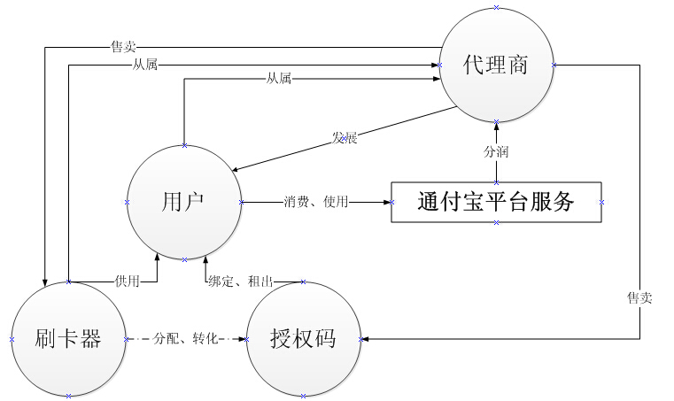

二、业务运作流程
结合代理商运作流程，添加授权码后的整体运作流程如下：
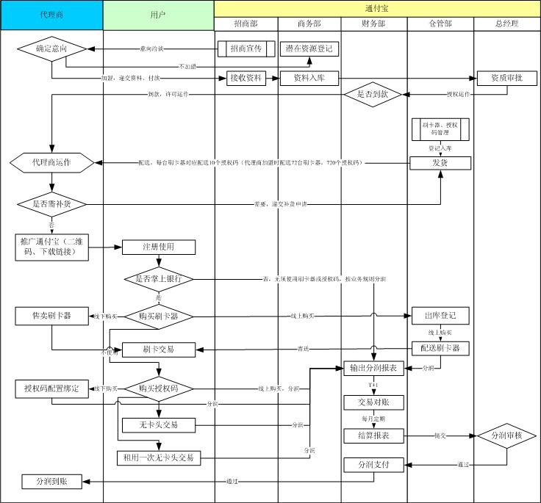
按运营阶段拆分后的流程指引如下：

2.1 代理商申请流程
序号 | 部门 | 步骤名称 | 后继步骤 | 限制条件
1 | 招商部 | 招商宣传 | 2 | 无
2 | 代理商 | 确定意向 | 3，4 | 交付5w保证金，同意加盟转3；不同意则作为潜在资源用户转4
3 | 招商部 | 接收资料 | 5 | 接收资料后，提交商务部入库
4 | 商务部 | 潜在资源登记 | 无 | 无
5 | 商务部 | 资料入库 | 6 | 无
6 | 总经理 | 资质审批 | 7 | 无
7 | 财务部 | 是否到款 | 8 | 到款转8，未到款停留在此步骤

2.2 代理商运作流程
序号 | 部门 | 步骤名称 | 后继步骤 | 限制条件
8 | 仓管部 | 刷卡器、授权码管理 | 9 | 无
9 | 仓管部 | 发货 | 10 | 代理商初始配送72刷卡器+720授权码，其他采购需求按照1刷卡器配10授权码的搭配进行
10 | 代理商 | 代理商运作 | 11 | 无
11 | 代理商 | 是否需补货 | 9、12 | 需要补货转9，不需要转12
12 | 代理商 | 推广通付宝 | 13 | 无
13 | 用户 | 注册使用 | 14 | 无
14 | 用户 | 是否使用掌上银行 | 15、24 | 是则进入15；否直接按业务规则进行分润，跳到24
15 | 用户 | 是否购买刷卡器 | 16、17、20 | 线下购买跳到16；线上购买跳到17；不购买跳到20
16 | 代理商 | 售卖刷卡器 | 19 | 无
17 | 仓管部 | 出库登记 | 18 | 无
18 | 仓管部 | 配送刷卡器 | 19 | 无
19 | 用户 | 刷卡交易 | 24 | 无
20 | 用户 | 购买授权码 | 21、22、23、24 | 线下购买，跳到21；线上购买，进入24分润，同时，选择购买跳到22，选择租用跳到23
21 | 代理商 | 授权码配置绑定 | 22 | 无
22 | 用户 | 无卡头交易 | 24 | 无
23 | 用户 | 租用一次无卡头交易 | 24 | 无
24 | 财务部 | 输出分润报表 | 25 | 无

2.3 代理商分润结算流程
序号 | 部门 | 步骤名称 | 后继步骤 | 限制条件
25 | 财务部 | 交易对账 | 26 | 无
26 | 财务部 | 结算报表 | 27 | 无
27 | 总经理 | 分润审核 | 26、28 | 不通过返回26；通过到28
28 | 财务部 | 分润支付 | 29 | 无
29 | 代理商 | 分润到账 | 无 | 无

三、功能设计

3.1 功能清单
功能点 | 功能描述
购买授权码 | 分为线下和线上两种方式：线下购买时，代理商操作把手上的授权码分配给用户，通过收款功能或现金等方式接收用户的款项；线上购买时，用户使用通付宝app进行线上支付，支付完毕后获得本帐号的授权码并绑定
授权码绑定 | 用户的授权码可以对设备进行绑定，一个授权码只允许绑定一台（台数可配置）设备，用户如果更换了设备后要先解除原设备绑定再绑定新设备
绑定验证 | 用户解除和重新绑定授权码，需要输入用户登录密码进行身份验证
刷卡器分配授权码 | 已拥有刷卡器的用户，可以通过录入刷卡器编号获得刷卡器对应的一个授权码
授权码显示 | 购买并绑定好授权码的用户，在“掌上银行”业务的界面上显示授权码
卡号信息框解禁 | 购买并绑定好授权码的用户，在“掌上银行”业务的刷卡框变成可以填写或选择已登记的银行卡
授权码租用 | 没有购买授权码的用户，在“掌上银行”业务的支付界面提供购买入口和租用功能，选择租用时获得一次无卡头交易权限，交易手续费对应增加租用费5元/次（租用费可配置）

3.2 业务规则
1、授权码的售价、租用价通过配置决定，授权码售价不额外增加手续费，租用价添加在当前交易的支付总金额中；
2、已拥有刷卡器的用户输入刷卡器编号后可获得对应的授权码，不涉及其他费用；
3、授权码的作用仅用于“掌上银行”的业务，即原来必须使用刷卡器的业务；
4、授权码绑定的设备标识记录手机的唯一机器码，iOS由于苹果禁止了获取设备标识，需要选择自编码方案解决，但必须保持唯一性；
5、唯一机器码标识作为用户帐号及终端的对应关系信息，可作为日后其他安全管理机制的基础使用，跟授权码的关联关系用子表记录；
6、授权码的购买支付对接通付宝收银台，需建立在收银台开发完成的基础上；同理原刷卡器的购买也同时接入通付宝收银台；
7、代理商的主界面中增加“授权码出售”功能，代理商可将名下的授权码出售绑定给自己的用户，使用通付宝收款功能、接收现金或赠予，由代理商自行选择；
8、授权码的出售分润给代理商，分润比例可配置；
9、授权码购买和绑定后立即生效使用，使用期限无限制。

3.3 原型说明

3.3.1 购买授权码（线上购买）
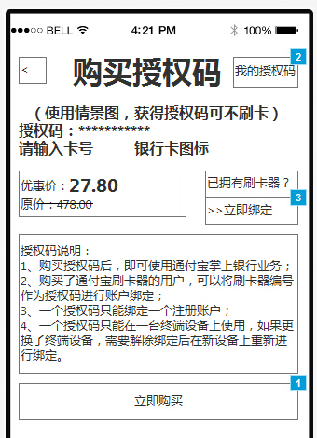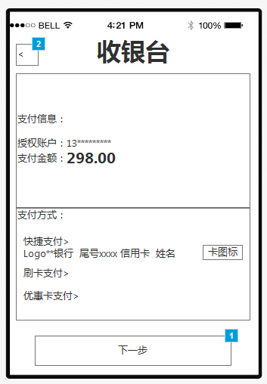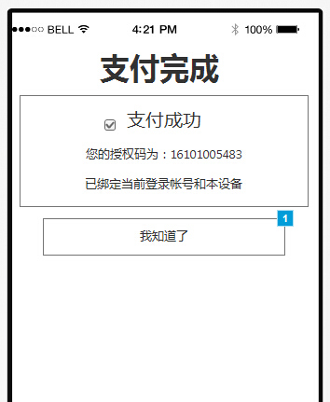
图3-3-1 常规购买授权码
常规购买授权码时，分为三个界面完成：
（1）授权码介绍首页，包括了授权码的示意，价格，使用说明和购买入口；
（2）点击“立即购买”，进入支付收银台，用户选择支付方式进行支付，具体过程参照支付收银台设计；
（3）完成支付后，进入支付完成界面，显示分配的授权码信息并进行帐号和设备绑定。
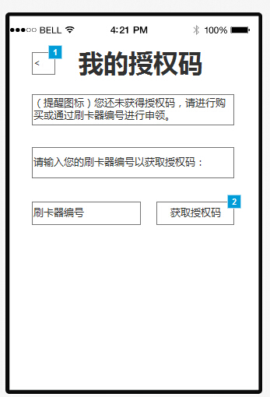
图3-3-2 刷卡器用户获取授权码
拥有刷卡器的用户，从授权码首页选择“立即绑定”，进入上述界面后填写刷卡器的编号，即可获得对应的授权码。
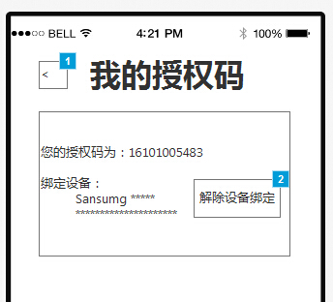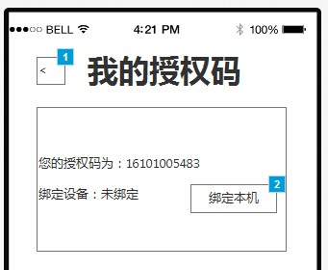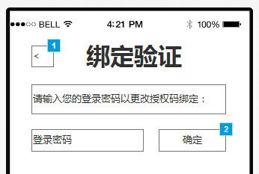
图3-3-3 授权码绑定
绑定授权码和解除授权码时，需要用户输入账户密码进行身份验证，通过后完成对应的动作。

3.3.2 购买授权码（线下购买）
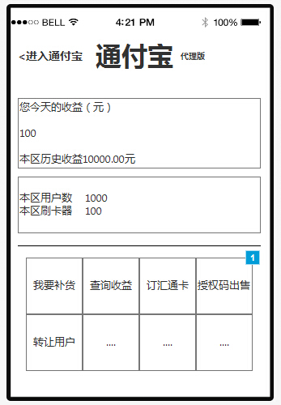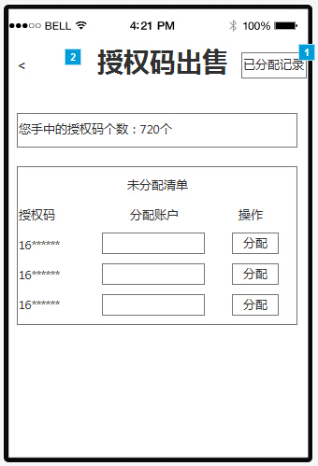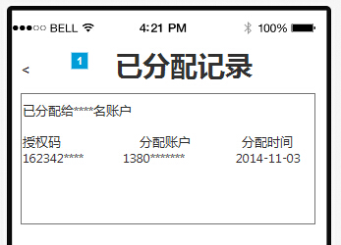
图3-3-4 授权码出售
用户面向代理商进行线下购买时，代理商板块中增加“授权码出售”功能，进入后可以看到代理商自己名下的授权码清单，未分配的部分可以输入用户手机号进行直接分配，已分配记录可以进行查询。
代理商收取用户费用的多少及方式由代理商和用户自行决定。

3.3.3 授权码使用
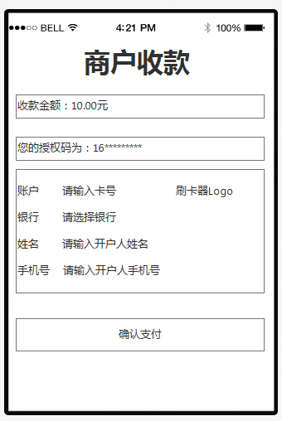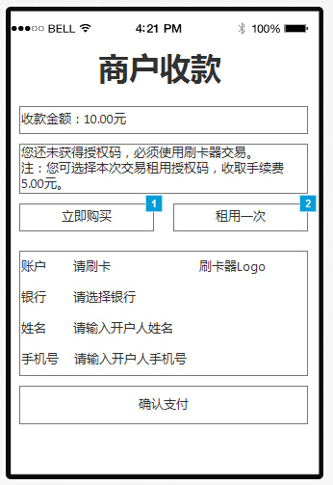
图3-3-5 授权码使用
以“商户收款”业务为例（其余“掌上银行”使用情景相同），用户若已获得授权码，如上述左图效果，付款账户从原来必须使用刷卡器变成可以手工输入或选择已登记的银行卡；若用户未获得授权码，付款账户依然必须使用刷卡器输入，但上方出现授权码的使用提醒，可以选择购买或租用，点击租用时叠加费用至收款金额中。

3.3.3 授权码后台管理
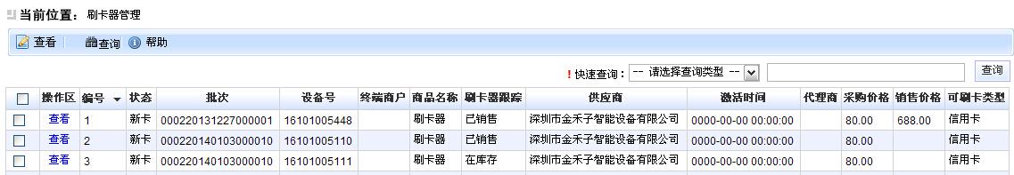
图3-3-6 刷卡器、授权码管理
参照目前的刷卡器管理栏目，对应添加一套授权码管理的登记-出库管理功能。
授权码的主要信息类型为：授权号码，从属用户帐号，绑定状态，从属代理商，售卖价格，绑定终端设备标识。

3.3.3 授权码分润报表
授权码增加后，后台下述位置的分润报表需要添加对应的项目：
（1）代理商收益报表
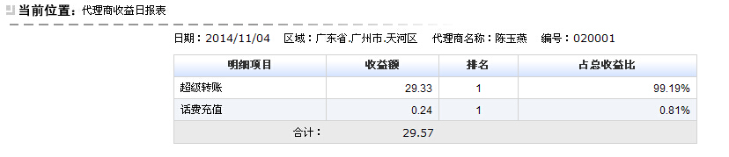
图3-3-7 代理商收益报表
该报表增加一项：“售卖授权码”的项目，在通付宝App进行线上购买的利润按设置比例分润给用户绑定的代理商；
（2）收益跟踪表
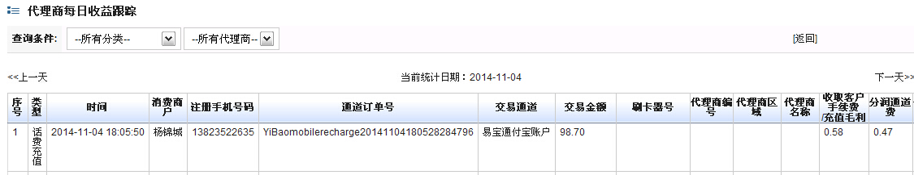
图3-3-7 收益跟踪报表
该报表增加“售卖授权码”的对应交易类型，并计算对应的成本、售价、利润和分润；
（3）财务日报表
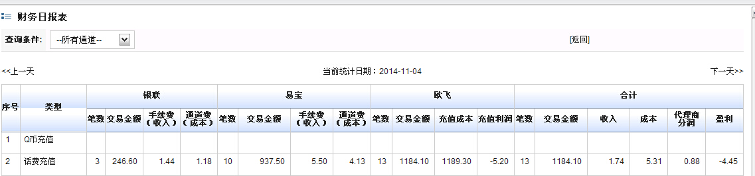
图3-3-8 财务日报表
该报表增加“售卖授权码”对应的一行收益统计，计算对应的成本、售价、利润和分润，格式不变。

五、接口定义

六、风险描述
授权码运作后，主要的风险来自于对原有刷卡器销售及使用的影响，风险识别及评估说明如下：
序号 | 风险描述 | 危险性 | 风险发生概率
1 | 用户不购买刷卡器 | 中 | 高
2 | 用户不购买授权码 | 高 | 中
3 | 代理商不销售刷卡器 | 中 | 高
4 | 代理商不销售授权码 | 高 | 低
5 | 刷卡器售价过高 | 中 | 低
6 | 授权码售价过高 | 高 | 低
7 | 增加用户操作负担 | 高 | 低

